1. Introdução:
No artigo de hoje demonstraremos como implementar uma aplicação completa de medição de temperatura, desde a coleta da temperatura, envio, armazenagem e exibição.

Conhecimento mínimo desejado para acompanhar este artigo é a prévia configuração do servidor para trabalharmos com o PHP e a configuração do Banco de Dados MySQL, pois estes não serão contemplados no artigo, estaremos partindo do princípio que ambos já foram configurados, portanto, estaremos focando no desenvolvimento e não na configuração. Seguem links para quem deseja conhece mais sobre instalação e configuração do PHP (https://secure.php.net/manual/pt_BR/install.php) e do MYSQL(https://netbeans.org/kb/docs/ide/install-and-configure-mysql-server_pt_BR.html);

Nossa proposta tem como objetivo final disponibilizar em uma página PHP, a última temperatura coletada pelo arduino, seguida das temperaturas coletadas nas últimas 24H (vinte e quatro horas), conforme na figura 1 abaixo:

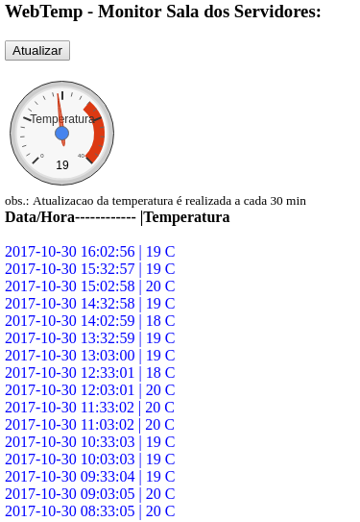

Figura 1
2. Materiais:
Para tal tarefa utilizaremos as seguintes tecnologias:

- Arduino Mega 2560;
- Shield Ethernet W5100;
- Linguagem PHP;
- Banco de Dados MySQL;
- Sensor de Temperatura LM35.

3. Desenvolvimento na plataforma Arduino:

No Arduino estaremos realizando a leitura do sinal analógico na porta A08, pegaremos este sinal, que é gerado pelo sensor LM35, e converteremos para a escala de graus Celsius, após obtermos este valor em Celsius enviaremos tal valor para ser persistido em um banco de dados MySQL, na Figura 2 podemos ver o esquema de ligação do Arduino com o Módulo Ethernet e com o sensor LM35:

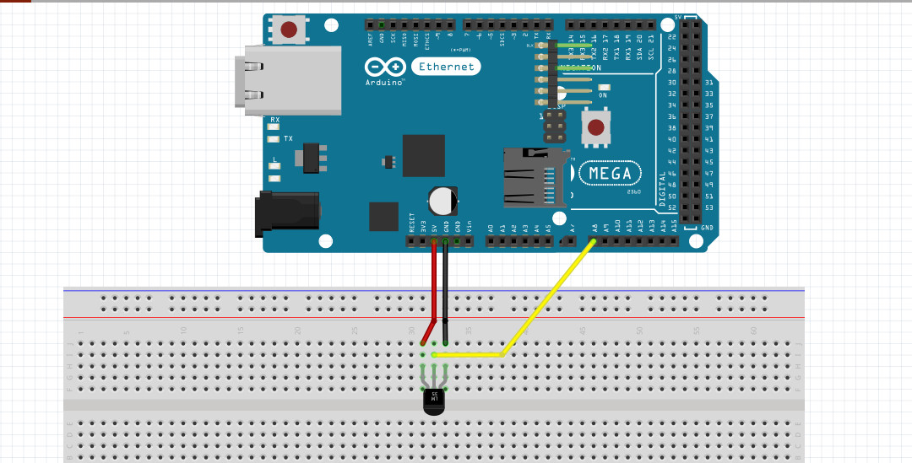

Figura 2

O código abaixo é responsável por realizar a medição de acordo com o tempo setado na variável TEMPO_PERSIST(em miliegundos), este coleta e realiza um INSERT (INSERT INTO arduino_db.historico_temp (sala, temperatura, data) VALUES ('Servidores', '%d', now());) no banco de dados MySQL com as informações pertinentes, temperatura, local e data, observe que deixamos para o banco trabalhar com a data e hora, escutando a função now() , a fim de poupar tempo de desenvolvimento no arduino, utilizando-se do Shield Ethernet W5100 para tal envio. A atenção deve ser voltada para a importação das bibliotecas necessárias para tal, no cabeçalho do código abaixo seguem os links para download desta e sua documentação, veja o código comentado abaixo:

/*
PHP WEBTEMP v1.0
Este código realiza a leitura da temperatura através do pino A8 do Arduino Mega 2560
e através do shield Ethernet realiza a persistência da temperatura coletada, aliado
a um script PHP que realiza exibição dos dados.

Desenvolvido por Deividson Calixto da Silva.
BLOG: https://dcalixtoblog.wordpress.com

Agradecimento ao Dr. Charles A. Bell pelo desenvolvimento desse biblioteca e sua disponibilização para a comunidade de forma gratuita.

Biblioteca MYSQL Connector utilizada:
http://www.arduinolibraries.info/libraries/my-sql-connector-arduino(Dr. Charles A. Bell)
https://github.com/ChuckBell/MySQL_Connector_Arduino
*/
#define sensortemp A8 //Pino analógico em que estará conectado o sensor LM35
#include <Ethernet.h>
#include <MySQL_Connection.h>
#include <MySQL_Cursor.h>

byte mac_addr[] = { 0xDE, 0xAD, 0xBE, 0xEF, 0xFE, 0xED };

byte mac[] = { 0xDE, 0xAD, 0xBE, 0xEF, 0xFE, 0xED }; //Define o endereço físico da placa
byte ip[] = { 10, 0, 10, 90 }; // Ip da EthernetShield
byte gateway[] = { 10, 0, 10, 1 }; // Gateway
byte subnet[] = { 255, 255, 255, 0 }; // Máscara de subrede

const long TEMPO_PERSIST = 1800000; //30 min
unsigned long millisAnteriorConex = 0;
unsigned long millisAtualConex = 0;

int valAnalog = 0;
int temp = 0;

IPAddress server_addr(10,0,10,3); // IP of the MySQL *server* here
char user[] = "root"; // usuário MySQL
char password[] = "senha1234"; // senha MySQL

// Sample query
char INSERT_SQL[180] = "INSERT INTO arduino_db.historico_temp (sala, temperatura, data) VALUES ('Servidores', '%d', now());";
char QUERY_AUX[180] = "";
EthernetClient client;
MySQL_Connection conn((Client *)&client);

void setup() {
Serial.begin(115200);
while (!Serial);
Ethernet.begin(mac, ip, gateway, subnet); //Inicializando a ethernet
Serial.println("Conectar!");
}

void loop() {
//evitar o overflow da millis(), quando esta é reiniciada;
millisAtualConex = millis();
if (millisAtualConex < millisAnteriorConex) {
millisAnteriorConex = millisAtualConex;
}

//realiza a conexão de acordo com o TEMPO_PERSIST
if (millisAtualConex - millisAnteriorConex >= TEMPO_PERSIST) {
millisAnteriorConex = millisAtualConex;
Serial.println("Mais um minuto...");
if (conn.connect(server_addr, 3306, user, password)) {
Serial.println("INSERT_SQL_ANTES");
Serial.println(INSERT_SQL);
valAnalog = analogRead(sensortemp); // Leitura do pino analógico correspondente ao sensor e guarda em valAnalog
temp = (5.0 * valAnalog * 100.0)/1024.0; //Armazena a temperatura e realiza cálculos para Celsius;
//Faço a preparação para execução da Query do Histórico, substitui a variável temp, dentro de INSERT_SQL, atribuindo ao
//QUERY_AUX os valores já substituídos;
sprintf(QUERY_AUX, INSERT_SQL, temp);
Serial.println("Persistindo data. ");
Serial.println(temp);
Serial.println("QUERY_AUX_DEPOIS:");
Serial.println(QUERY_AUX);
// Instancia a clase que realiza a query
MySQL_Cursor *cur_mem = new MySQL_Cursor(&conn);
// execução da query
cur_mem->execute(QUERY_AUX);
// liberando memória após o insert;
delete cur_mem;
delay(50);
//fechar a conexão
conn.close();
delay(50);
}else{
Serial.println("Falha ao conectar!");
}
}
}

